Лабораторная работа №13
Создание отчета с группировкой данных по должностям
Цель лабораторной работы: научиться работать с объектами баз данных в СУБД ACCESS.

Выполнение индивидуального задания
Далее приведено задание и основные пояснения по выполнению его этапов.
На основе таблицы teachers создайте отчет с группировкой данных по должностям.
Пояснения
1. Создание отчета с группировкой данных по должностям
Создание отчета
- в окне базы данных teachers выполните команду Отчеты/ Создать; отчет создается с помощью Мастера отчетов
- выберите в качестве источника данных таблицу teachers, как показано на рисунке ниже.
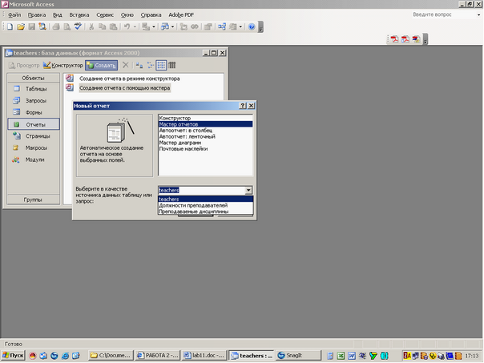

Выбор полей для отчета
Выберите поля, которые будут присутствовать в отчете (выбираются все поля с помощью кнопки >>) и нажмите Далее.
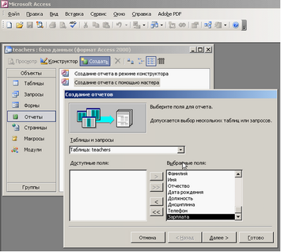
2. Задание имени и просмотр результатов запроса
Задание группировки данных по полю
- В окне Создание отчетов присутствует перечень выбранных полей; выделите поле Должность двойным щелчком мыши - таким образом задается группировка данных по должности, результат показан на рисунке:
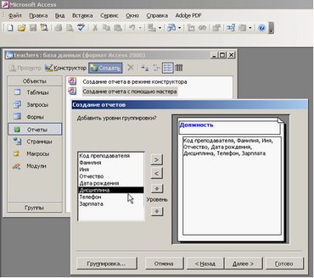
Пропуск сортировки и выбор макета отчета
- Нажмите Далее. Порядок сортировки и вычисления, выполняемые для записей, задавать не будем.
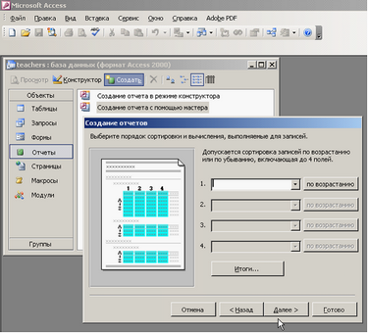
- Выберите вид макета для отчета, как показано на рисунке:
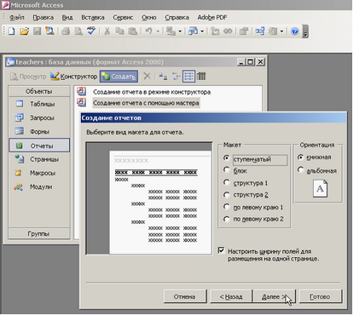
3. Задание стиля и просмотр отчета
Задание стиля и наименование отчета
- Выберите стиль отчета Обычный.
- Задайте имя отчета Преподаватели
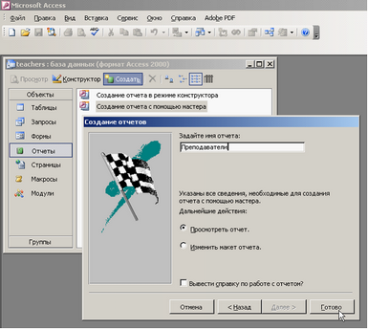
Просмотр отчета
Просмотрите отчет:
